Figure 4.4 进展模式与死亡方式关联分析
分析方法、分析目的与结果阐释说明
HCC 一线治疗队列（HAIC_Systemic / TACE_Systemic / Systemic）· 首次影像学进展患者 n = 1786
数据截止 2025-09-30 · 分析日期 2026-10-11 · R 4.3.3

目录
要点摘要
1. 交付文件清单
2. 研究设计与数据准备（总体设计、数据核对、9 模式归类、结局编码）
3. 4.4A 绝对风险层面（A1 CIF 矩阵、A2 ARD、A3 死因构成、A4 PMR 富集）
4. 4.4B 相对风险层面（B1 csHR / sHR 矩阵，参照 Sys-TG；B2 Lunn–McNeil 检验）
5. 验证与敏感性分析
6. 综合解读与写作建议
7. R 代码说明

要点摘要
- 研究问题：发生首次影像学进展后，不同进展模式（9 类）与进展后全因死亡及 4 类特异性死因之间的关联。时间零点为首次进展日期。
- 绝对风险（4.4A）：进展后 12 个月调整后全因死亡累积发生率（CIF）从 IH-NL 的 57.9% 到 Sys-TG 的 79.1%，全人群标准化平均为 66.1%。各模式中肝内 HCC 死亡均为最主要死因；系统性 HCC 死亡集中在 Sys 类模式（12 个月 CIF 24–26%，而 IH 类约 10%）。
- ARD（A2）：与人群标准化平均相比，IH-NL（−8.2 个百分点）和 IH-TG（−4.1）全因死亡更低；Sys-TG（+13.0）、EH-TG（+8.8）、Sys-TG+NL（+8.2）、Sys-NL（+7.9）更高。系统性 HCC 死亡在三种 Sys 模式中均高出约 9–11 个百分点。
- 死因构成与 PMR（A3、A4）：IH 类模式中约 70% 的死亡为肝内 HCC 死亡（PMR 1.12–1.18）；Sys 类模式中系统性 HCC 死亡约占 1/3（Sys-TG+NL PMR 1.51）；Sys-NL 的肝外 HCC 死亡富集（PMR 1.89）。死因构成在 6、12、24 个月基本稳定。
- 相对风险（4.4B，参照 Sys-TG）：IH-TG、IH-NL、EH-NL 的全因死亡风险显著低于 Sys-TG（HR 0.46–0.58）；所有 IH 类模式和 EH-TG、EH-NL 的系统性 HCC 死亡风险显著低于 Sys-TG（csHR 0.24–0.48），而 Sys-NL、Sys-TG+NL 与 Sys-TG 相近。整体 Wald 检验（与参照无关）：全因、肝内、肝外、系统性死亡均 P < 0.001，Non-HCC 死亡 P = 0.40。
- 跨死因异质性（B2）：Lunn–McNeil 检验显示，进展模式对三种 HCC 相关死因的作用不同（χ²(16) = 60.5，P < 0.001）。这种差异主要由进展部位决定（部位 × 死因 χ²(4) = 48.6，P < 0.001），与 TG/NL 形式关系不大（P = 0.12）。
- 稳健性：排除死因无法判定者、纳入删除标记病例、用 Firth 惩罚回归后，结论方向一致；进展部位与治疗组无显著交互（P = 0.13），支持三组合并分析。

1. 交付文件清单
文件 | 内容
Fig4.4A_main_CIF12_plus_composition.pdf | 正文主图 A：12 个月调整后 CIF 矩阵 + 12 个月死因构成条形图
Fig4.4A1_adjusted_CIF12_matrix.pdf | A1：12 个月调整后 CIF 矩阵（9 模式 × 4 死因 + 全因）
Fig4.4A2_ARD12_vs_population_average.pdf | A2：ARD（模式 CIF − 人群标准化平均 CIF）热图
Fig4.4A3_cause_composition_6_12_24m.pdf | A3：6、12、24 个月死因构成（100% 堆叠条形图）
Fig4.4A4_PMR12_enrichment.pdf | A4：CIF-based PMR 富集森林图（含 Holm 校正后续检验 P 值）
Fig4.4B1_csHR_matrix_refSysTG.pdf | B1：Sys-TG 参照的 HR / csHR 矩阵 + 整体 Wald P + Lunn–McNeil P
Fig4.4B1_sHR_matrix_refSysTG.pdf | B1：Sys-TG 参照的 sHR（Fine–Gray）矩阵
Fig4.4B2_LunnMcNeil_tests.pdf | B2：Lunn–McNeil 异质性检验 + 加权效应编码后续检验表
Fig4.4_Supplementary.pdf | 补充图 10 页：未调整 AJ、6/24 个月 CIF、6/24 个月 ARD 与 PMR、Firth、排除无法判定死因、纳入删除标记病例
Fig4.4_Full_Report.pdf | 汇总报告：上述全部图 + 队列流程、事件数、检验表、验证表
Fig4.4_Tables.xlsx | 所有估计值（CIF/ARD/Q/PMR/HR，含 95% CI 与事件数，6/12/24 个月）及各检验 P 值
R/fig4_4_analysis.R | 完整可复现 R 脚本（UTF-8 编码）
Methods_Fig4.4.md | 英文 Statistical analysis 段落
output/png/ | 所有图的 PNG 版本

2. 研究设计与数据准备

2.1 总体设计
研究人群：首次影像学进展的患者（无进展死亡者不纳入）。时间零点 = 首次进展日期，随访至死亡或末次随访。
为何不用“无进展”作参照：以“无进展”患者为对照会引入不朽时间偏倚（immortal time bias），且比较的问题本身不对：我们关心的是“已经进展的患者中，哪种进展方式预示哪种死亡”，因此只在进展患者内部比较。
三组治疗合并：三种治疗合并分析，所有模型以 strata(Group) 分层（每组允许不同的基线风险），不比较治疗组间差异（该问题已在 4.2 回答）。部位 × 治疗组交互检验 P = 0.13、模式 × 治疗组 P = 0.087，支持合并。
协变量：TTP（治疗开始到首次进展的时间，月）+ 基线变量：年龄（每 10 岁）、性别、HBV、ECOG PS（0/1/2）、ALBI 分级（1/2a vs 2b/3）、AFP ≥ 400、PIVKA-II ≥ 1000、肿瘤数 > 3、肿瘤大小（≤5 / 5–10 / >10 cm / 浸润型）、Vp 分级、HVTT、EHS、肝硬化。进展时状态与后线治疗可能是中介变量，不纳入。Vp 分级缺失 9 例：PVTT = 0 记为 Absent，否则取众数。
为何调整 TTP：TTP 同时影响进展模式（早期进展更易为系统性进展）和进展后生存（侵袭性肿瘤），是关键混杂因素。

2.2 数据核对与队列流程
三张表（疗效、基线、死因）按序号逐行一致：编号、Group、patient_sn 和基线日期全部吻合。全队列 2056 例死亡中 2040 例有死因记录，16 例缺失；这 16 例均不在分析队列中（无进展死亡或被排除），因此分析队列的 1186 例死亡全部有死因记录。
步骤 | n
全部患者 | 4204
PFS 事件（进展或死亡） | 2239
排除：无进展死亡 | 441
首次影像学进展 | 1798
排除：PPOS 缺失（PFS > OS，数据错误） | 1
排除：死因表 Delete 标记（非 HCC 组织学、合并其他肿瘤、外院治疗、长期失访；“可纳入”者保留） | 11
分析队列 | 1786（死亡 1186）

数据问题提示：有 94 例进展患者 PPOS_status = 1，但 Death_status_0930 = 0 且无死因记录。本分析统一以 Death_status_0930 判定死亡（与死因表一致）。进展后中位随访（反向 KM）18.7 个月（17.3–21.1）。

2.3 9 种进展模式的归类
按《解剖分类 × 肿瘤模式分类》文档：癌栓升级（TTU）并入肝内病灶增大（IHG），新发血管侵犯（nMVI）并入肝内新发病灶（NIH）。然后按部位 × 形式交叉归类：
- 部位：出现系统性肿瘤增大（STG），或同时有肝内和肝外成分 → Sys；只有肝内成分 → IH；只有肝外成分 → EH。
- 形式：只有增大类成分（IHG / EHG / STG）→ TG；只有新发类成分（NIH / NEH）→ NL；两者都有 → TG+NL。
模式 | 包含的成分组合 | n | 死亡数
IH-TG | IHG（含 TTU） | 476 | 319
IH-NL | NIH（含 nMVI） | 372 | 203
IH-TG+NL | IHG + NIH | 116 | 87
EH-TG | EHG | 125 | 83
EH-NL | NEH | 298 | 198
EH-TG+NL | EHG + NEH | 34 | 23
Sys-TG | 仅增大且涉及系统性：STG（52）、STG + TTU（14）、EHG + TTU（8） | 74 | 58
Sys-NL | NIH + NEH | 94 | 67
Sys-TG+NL | 涉及系统性且同时有增大与新发（如 IHG + NEH、STG + NEH 等） | 197 | 148

STG + TTU 和 EHG + TTU 按“TTU 属于 IHG”处理后均为仅增大的系统性进展，归入 Sys-TG（共 74 例），与原图一致。逐个成分组合的归类见 xlsx 的 Pattern_classification 表和汇总报告。

2.4 结局编码
死因类别 | 来源（Cause_of_Mortality） | 进展后死亡数
肝内 HCC 死亡（IH） | Intrahepatic HCC-related Cause | 696
肝外 HCC 死亡（EH） | Extrahepatic HCC-related Cause | 130
系统性 HCC 死亡（Sys） | Systemic HCC-related Cause | 272
Non-HCC 死亡 | Liver-related (16) + Other Causes (59) + Treatment-related (5) | 80
无法判定 | Unclassified HCC-related (2) + Unknown (6)；分析队列中无死因缺失者 | 8

“无法判定”作为单独的竞争事件保留在 CIF 计算中，使各死因 CIF 之和等于全因死亡；不纳入 Lunn–McNeil 检验；敏感性分析中排除。

3. 4.4A 绝对风险层面
4.4A 回答“某种进展模式的患者，在进展后一段时间内死于各种原因的概率是多少”。绝对风险不依赖参照组的选择，临床上最直观。A1–A4 来自同一套模型和同一次 bootstrap，彼此完全一致。

3.1 A1 调整后 12 个月 CIF 矩阵
分析手段：① 对每种死因 j 拟合 cause-specific Cox 模型：Surv(PPOS, 死因 = j) ~ 模式 + TTP + 协变量 + strata(Group)；② 由各死因的 cs-Cox 合成个体 CIF：F_j(t) = Σ S(u−) dΛ_j(u)，S = exp(−Σ_j Λ_j)，因此各死因 CIF 之和自动等于全因死亡；③ G-computation（标准化）：把全部 1786 例进展患者的模式依次设为 k，保留各自协变量和治疗组，预测 12 个月 CIF 后取平均，得到标准化 CIF；④ 95% CI 为以患者为单位的非参数 bootstrap（1000 次，每次重新拟合全部模型）。自编 CIF 计算与 riskRegression::predictRisk 的差异小于 10⁻¹⁵（数值一致）。
分析目的：给出“如果所有进展患者都发生模式 k，12 个月内各死因的平均死亡概率”。标准化消除了不同模式患者基线特征和 TTP 的差异，使各模式可在同一人群上直接比较。
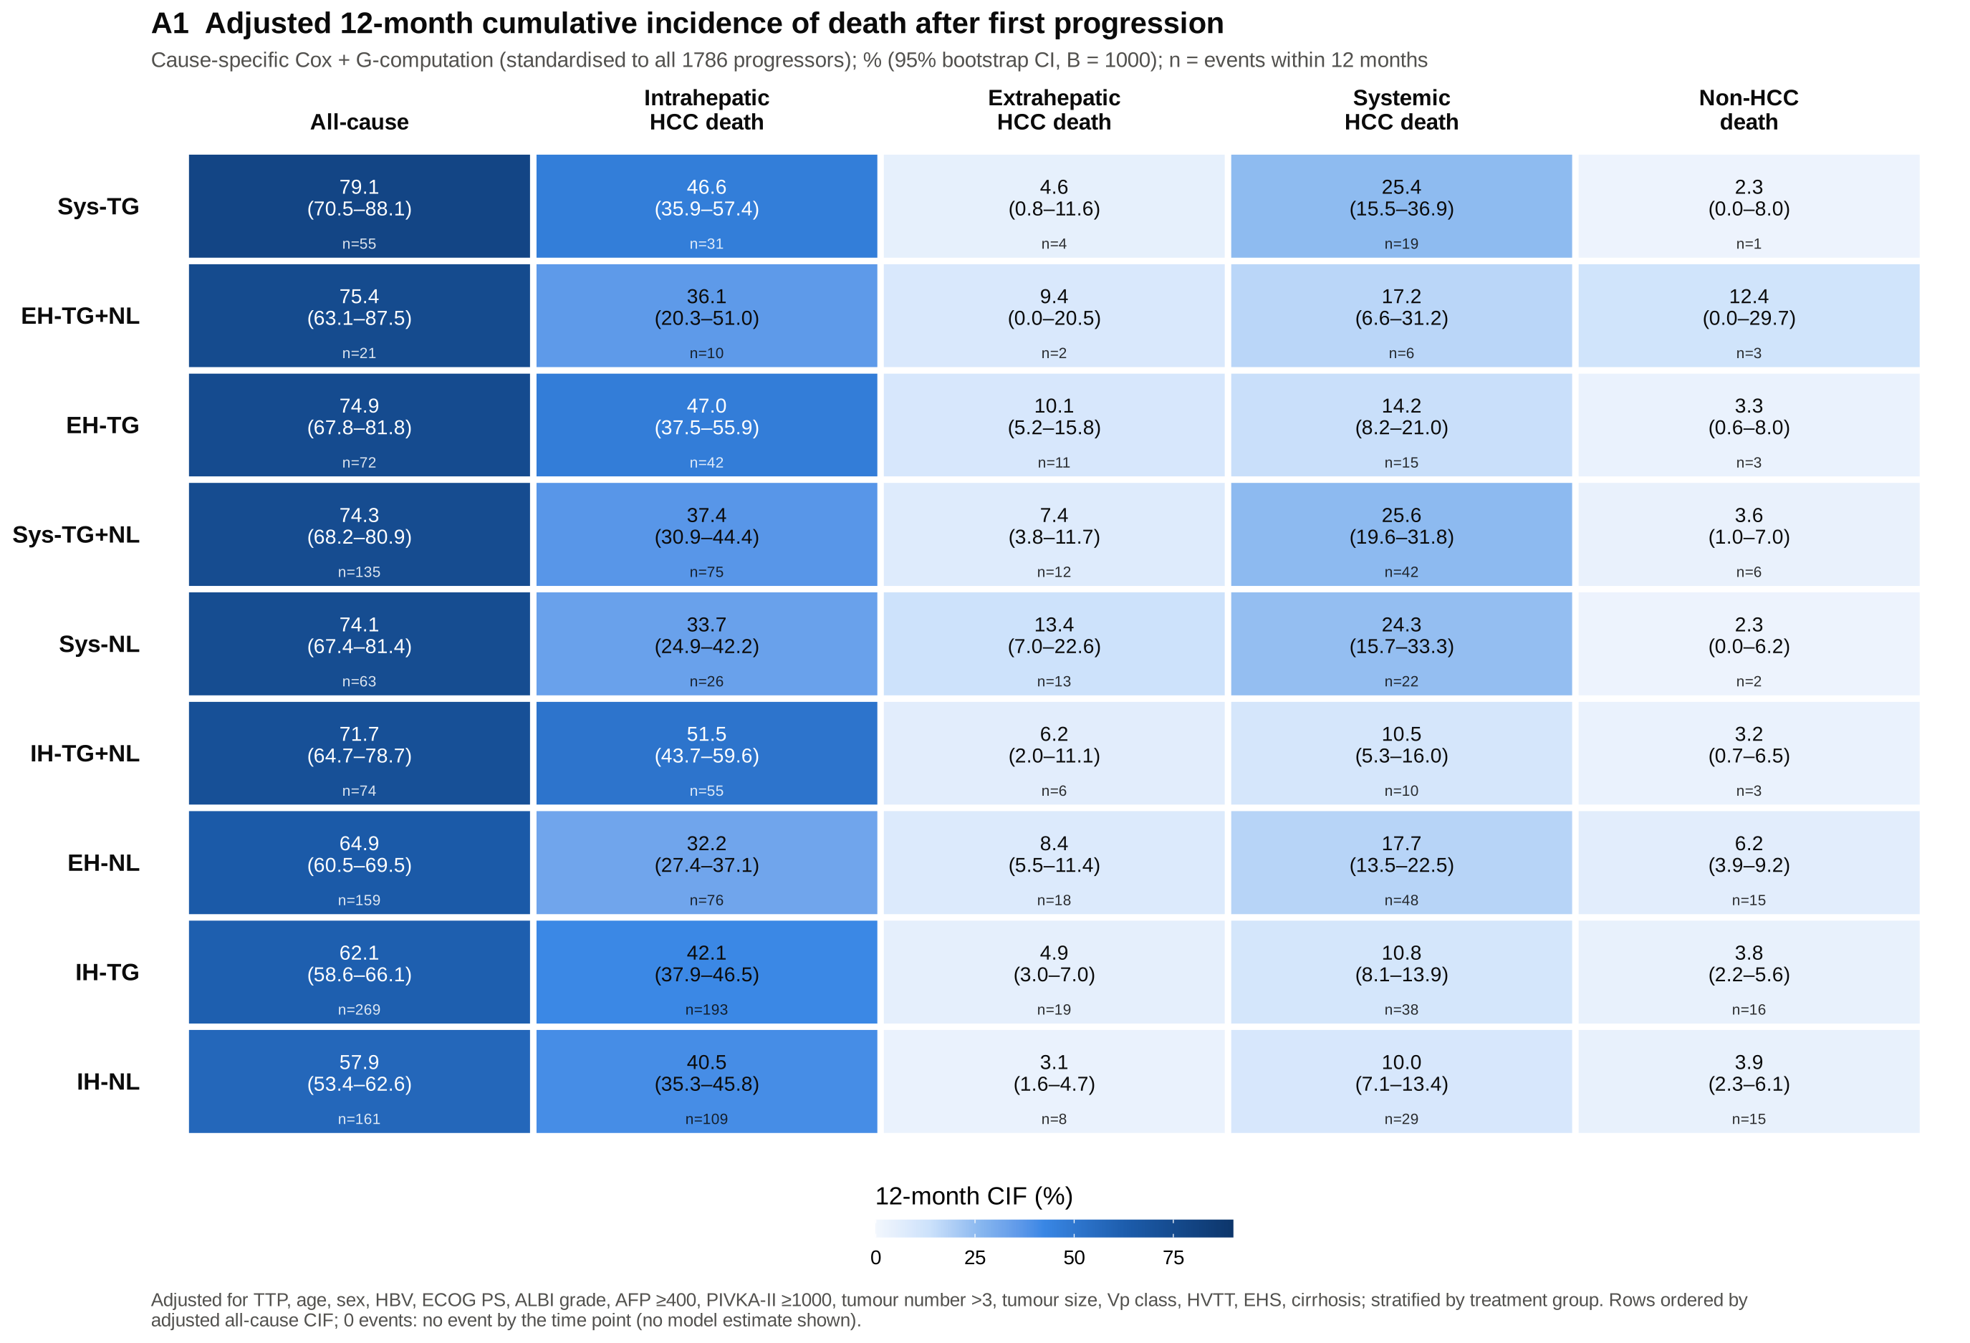
图 A1 调整后 12 个月 CIF 矩阵（%，95% bootstrap CI；n = 12 个月内事件数）
主要结果：
模式 | 全因 | 肝内 HCC | 肝外 HCC | 系统性 HCC | Non-HCC
Sys-TG | 79.1 (70.5–88.1) | 46.6 (35.9–57.4) | 4.6 (0.8–11.6) | 25.4 (15.5–36.9) | 2.3 (0.0–8.0)
EH-TG+NL | 75.4 (63.1–87.5) | 36.1 (20.3–51.0) | 9.4 (0.0–20.5) | 17.2 (6.6–31.2) | 12.4 (0.0–29.7)
EH-TG | 74.9 (67.8–81.8) | 47.0 (37.5–55.9) | 10.1 (5.2–15.8) | 14.2 (8.2–21.0) | 3.3 (0.6–8.0)
Sys-TG+NL | 74.3 (68.2–80.9) | 37.4 (30.9–44.4) | 7.4 (3.8–11.7) | 25.6 (19.6–31.8) | 3.6 (1.0–7.0)
Sys-NL | 74.1 (67.4–81.4) | 33.7 (24.9–42.2) | 13.4 (7.0–22.6) | 24.3 (15.7–33.3) | 2.3 (0.0–6.2)
IH-TG+NL | 71.7 (64.7–78.7) | 51.5 (43.7–59.6) | 6.2 (2.0–11.1) | 10.5 (5.3–16.0) | 3.2 (0.7–6.5)
EH-NL | 64.9 (60.5–69.5) | 32.2 (27.4–37.1) | 8.4 (5.5–11.4) | 17.7 (13.5–22.5) | 6.2 (3.9–9.2)
IH-TG | 62.1 (58.6–66.1) | 42.1 (37.9–46.5) | 4.9 (3.0–7.0) | 10.8 (8.1–13.9) | 3.8 (2.2–5.6)
IH-NL | 57.9 (53.4–62.6) | 40.5 (35.3–45.8) | 3.1 (1.6–4.7) | 10.0 (7.1–13.4) | 3.9 (2.3–6.1)
人群平均 | 66.1 (63.8–68.9) | 40.2 (37.8–42.9) | 6.3 (5.2–7.7) | 15.1 (13.3–17.0) | 4.1 (3.2–5.2)

结果阐释：
- 进展后 12 个月全因死亡风险呈梯度：单纯肝内进展（IH-NL 57.9%、IH-TG 62.1%）最低；涉及肝外或系统性进展者普遍在 72–79%，Sys-TG 最高（79.1%）。
- 在所有模式中，肝内 HCC 死亡都是最主要死因（32–52%），说明即使出现肝外或系统性进展，肝内肿瘤控制仍决定多数患者的结局。
- 系统性 HCC 死亡集中在 Sys 类模式（24–26%，IH 类约 10%）；肝外 HCC 死亡在 Sys-NL（13.4%）和 EH-TG（10.1%）最高。也就是说，死亡方式与进展部位相对应。
- Non-HCC 死亡总体很低（2–6%）；EH-TG+NL 的 12.4% 仅基于 3 个事件，CI 很宽（0–29.7%），不宜过度解读。
解读注意：CI 下限为 0.0 的格子事件很少（≤ 3），部分 bootstrap 重抽样中没有事件。EH-TG+NL（n = 34）样本小，CI 宽。

3.2 A2 ARD：与人群标准化平均的绝对风险差
分析手段：人群标准化平均 F̄_·j = Σ_k w_k F̄_kj，其中 w_k 为各模式在进展人群中的实际占比；ARD_kj = F̄_kj − F̄_·j。在同一次 bootstrap 中计算 CI；框线标出 95% CI 不含 0 的格子。
分析目的：回答“与一个‘平均’的进展患者相比，模式 k 在 12 个月内多（或少）死了几个百分点”。它不需要选择参照组，单位为百分点，便于临床沟通（可换算为每 100 例多/少死亡几人）。
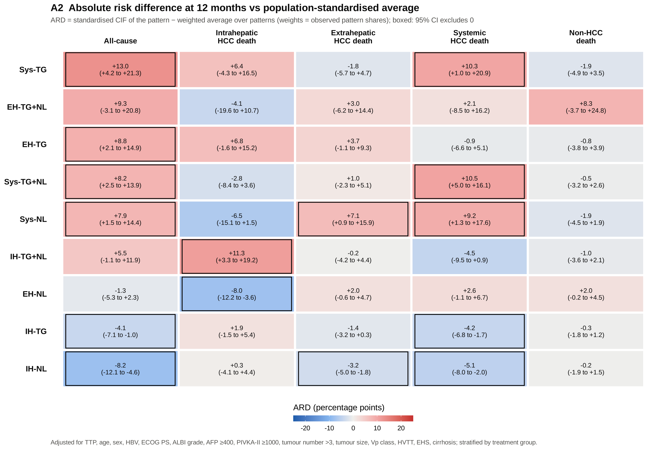
图 A2 12 个月 ARD（百分点，95% bootstrap CI；框线 = CI 不含 0）
主要结果与阐释：
- 全因死亡：IH-NL −8.2（−12.1 至 −4.6）、IH-TG −4.1（−7.1 至 −1.0）显著低于平均；Sys-TG +13.0（4.2–21.3）、EH-TG +8.8（2.1–14.9）、Sys-TG+NL +8.2（2.5–13.9）、Sys-NL +7.9（1.5–14.4）显著高于平均。
- 肝内 HCC 死亡：IH-TG+NL +11.3（3.3–19.2）显著升高，提示肝内增大与新发并存是肝内致死的高危表型；EH-NL −8.0（−12.2 至 −3.6）显著降低。
- 系统性 HCC 死亡：三种 Sys 模式均升高约 9–11 个百分点（Sys-TG +10.3、Sys-NL +9.2、Sys-TG+NL +10.5，CI 均不含 0）；IH-TG、IH-NL 降低 4–5 个百分点。
- 肝外 HCC 死亡：Sys-NL +7.1（0.9–15.9）升高，IH-NL −3.2（−5.0 至 −1.8）降低。
6 个月和 24 个月 ARD 见补充图 figS_ARD6、figS_ARD24，方向一致。

3.3 A3 特定时间点的死因构成
分析手段：Q_kj = F̄_kj / F̄_k,全因，即在模式 k 的全部死亡中，死因 j 所占比例（每种模式内各死因之和为 100%）。分别在 6、12、24 个月计算。
分析目的：回答“这类患者死了，主要是死于什么”。与 A1 互补：A1 看“死得多不多”，A3 看“怎么死的”。
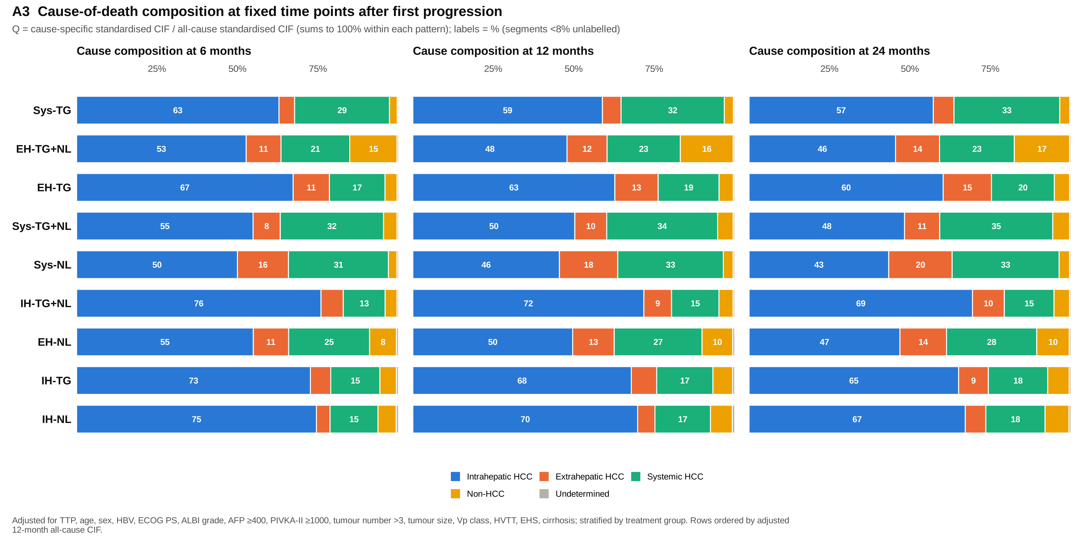
图 A3 6、12、24 个月死因构成（%）
主要结果与阐释：
- 12 个月时，IH 类模式中肝内 HCC 死亡占 68–72%，人群平均为 60.8%。
- Sys 类模式中系统性 HCC 死亡约占 1/3（32–34%，人群平均 22.8%）；Sys-NL 的肝外 HCC 死亡占 18%（平均 9.6%）。
- EH-NL 的死因最为分散：肝内 50%、系统性 27%、肝外 13%、Non-HCC 10%。
- 构成随时间基本稳定：从 6 个月到 24 个月，各模式肝内死亡占比下降约 6–8 个百分点，肝外和系统性死亡占比略升，提示较晚的死亡更多来自肝外或全身原因。

3.4 A4 CIF-based PMR 富集
分析手段：PMR_kj = Q_kj / Q_·j，其中 Q_·j = F̄_·j / F̄_·,全因 为全人群的死因构成。PMR > 1 表示该死因在模式 k 的死亡中“富集”。95% CI 为 bootstrap 百分位区间，在对数尺度作图。同时报告来自 Lunn–McNeil 模型的后续检验（加权效应编码，Wald df = 2，Holm 校正）。
分析目的：以统一尺度比较“某种死因在某种模式中是否不成比例地多”，是 B2 异质性检验的描述性对应。
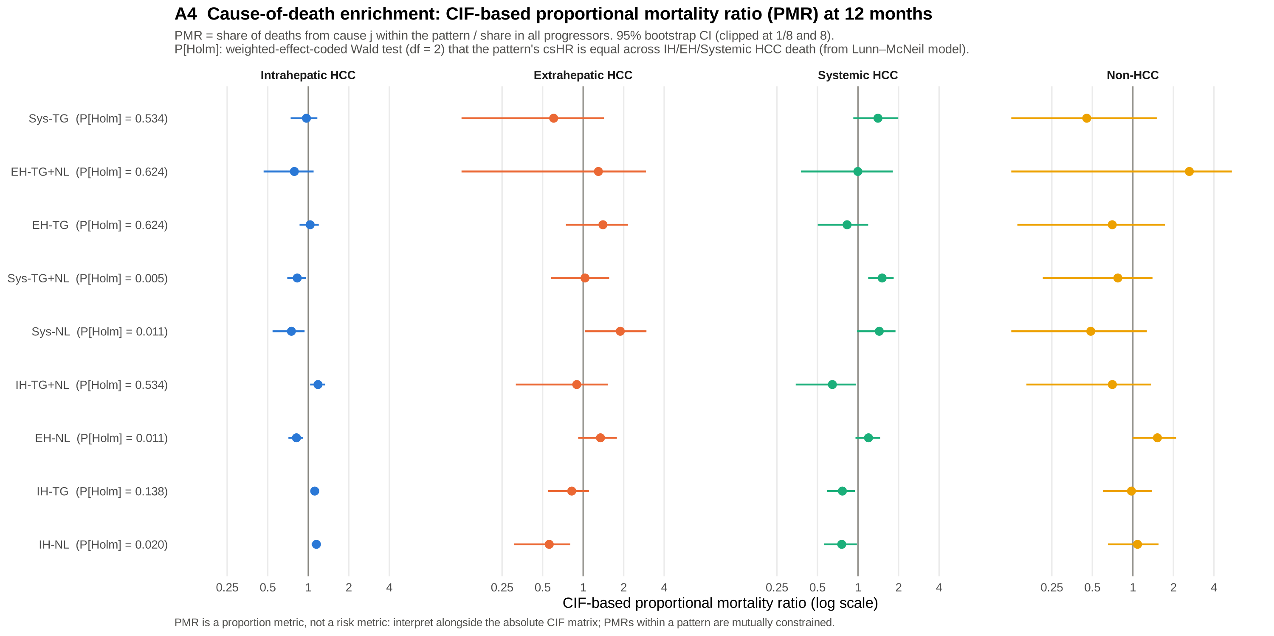
图 A4 12 个月 PMR（95% bootstrap CI，log 尺度）；P[Holm] 为该模式效应在三种 HCC 死因间是否相等的检验
主要结果与阐释：
- IH 类模式富集肝内 HCC 死亡：IH-TG 1.12（1.04–1.20）、IH-NL 1.15（1.06–1.24）、IH-TG+NL 1.18（1.03–1.33）；同时系统性死亡占比偏低（PMR 0.65–0.77，CI 均 < 1）。
- Sys-TG+NL 富集系统性 HCC 死亡：1.51（1.19–1.84），肝内死亡占比偏低，为 0.83（0.70–0.96）。Sys-TG 的系统性死亡 PMR 为 1.41（0.92–1.99），方向一致，但 CI 跨过 1。
- Sys-NL 富集肝外 HCC 死亡：1.89（1.03–2.95），肝内死亡占比偏低，为 0.75（0.54–0.94）。
- EH-NL 肝内死亡占比偏低，为 0.82（0.71–0.92）；IH-NL 肝外死亡占比偏低，为 0.56（0.31–0.80）。
- Holm 校正后，IH-NL（P = 0.020）、EH-NL（0.011）、Sys-NL（0.011）、Sys-TG+NL（0.005）的效应在三种 HCC 死因间显著不同，与上述富集方向一致。
PMR 是比例指标，不是风险指标：PMR 高不代表该死因风险高（例如 IH-NL 的肝内死亡 PMR > 1，但其肝内死亡 CIF 并不高于平均）。同一模式内各死因的 PMR 相互约束（加权和为 1），必须与 A1 一起解读。

4. 4.4B 相对风险层面
4.4B 回答“与参照模式相比，各模式在各死因上的瞬时风险高多少”。按你的决定，参照组为 Sys-TG。

4.1 B1 csHR 矩阵（参照 Sys-TG）
分析手段：全因死亡：Cox 模型；特异性死因：cause-specific Cox 模型（csHR，与 A1 同一模型设定，Efron 处理结点），均调整 TTP 与基线协变量并以 strata(Group) 分层。每列底部报告 8 个模式项的整体 Wald 检验（df = 8），该 P 值与参照组的选择无关。预先规定：格子事件数 < 3 或参照格子事件数 < 3 时标注 NE。单个 HR 为探索性结果，xlsx 中给出 BH-FDR q 值。
分析目的：csHR 反映“在仍存活的患者中，该死因的瞬时发生率”，属于病因学关联，适合回答“某种进展是否加速某种死亡过程”。
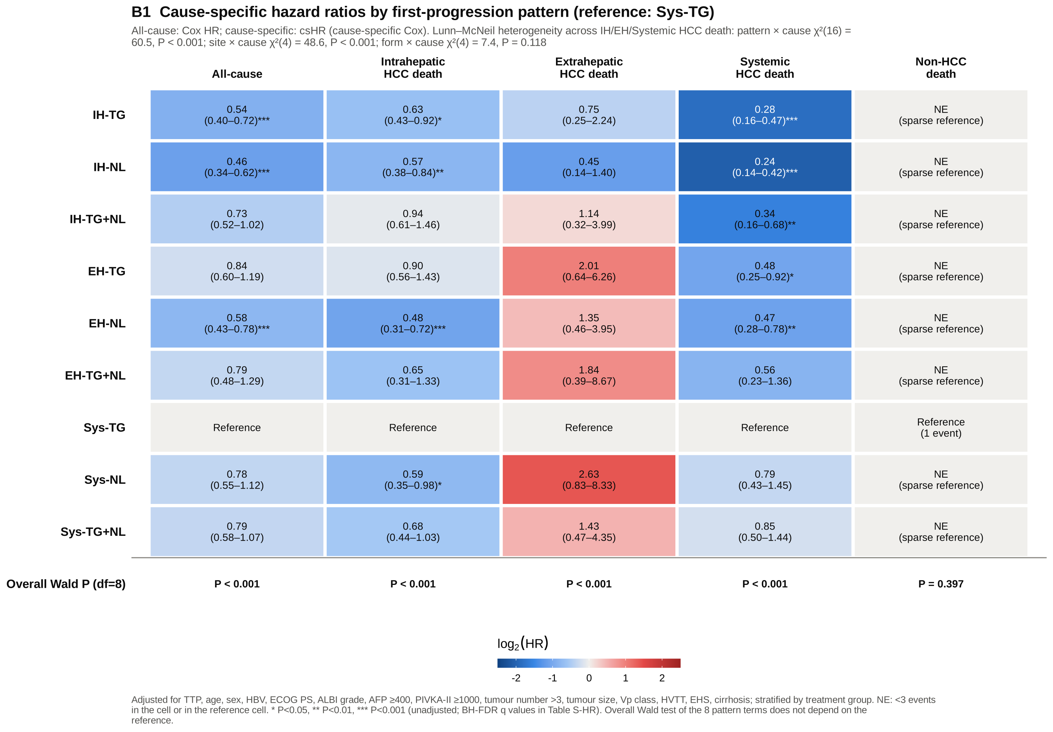
图 B1 HR / csHR 矩阵（参照 Sys-TG；* P < 0.05， P < 0.01，* P < 0.001）
主要结果：
模式 | 全因 HR | 肝内 csHR | 肝外 csHR | 系统性 csHR
IH-TG | 0.54 (0.40–0.72)*** | 0.63 (0.43–0.92)* | 0.75 (0.25–2.24) | 0.28 (0.16–0.47)***
IH-NL | 0.46 (0.34–0.62)*** | 0.57 (0.38–0.84)** | 0.45 (0.14–1.40) | 0.24 (0.14–0.42)***
IH-TG+NL | 0.73 (0.52–1.02) | 0.94 (0.61–1.46) | 1.14 (0.32–3.99) | 0.34 (0.16–0.68)**
EH-TG | 0.84 (0.60–1.19) | 0.90 (0.56–1.43) | 2.01 (0.64–6.26) | 0.48 (0.25–0.92)*
EH-NL | 0.58 (0.43–0.78)*** | 0.48 (0.31–0.72)*** | 1.35 (0.46–3.95) | 0.47 (0.28–0.78)**
EH-TG+NL | 0.79 (0.48–1.29) | 0.65 (0.31–1.33) | 1.84 (0.39–8.67) | 0.56 (0.23–1.36)
Sys-TG | 参照 | 参照 | 参照（4 例事件） | 参照
Sys-NL | 0.78 (0.55–1.12) | 0.59 (0.35–0.98)* | 2.63 (0.83–8.33) | 0.79 (0.43–1.45)
Sys-TG+NL | 0.79 (0.58–1.07) | 0.68 (0.44–1.03) | 1.43 (0.47–4.35) | 0.85 (0.50–1.44)
整体 Wald P (df = 8) | < 0.001 | < 0.001 | < 0.001 | < 0.001

结果阐释：
- 全因死亡：单纯肝内进展（IH-TG、IH-NL）和 EH-NL 的进展后死亡风险比 Sys-TG 低 42–54%；其余模式的点估计为 0.73–0.84，与 Sys-TG 没有显著差异。说明 Sys-TG 属于高危组，但与其他涉及肝外或系统性进展的模式风险相近。
- 系统性 HCC 死亡是区分度最大的死因：所有 IH 类模式及 EH-TG、EH-NL 的 csHR 为 0.24–0.48，而 Sys-NL（0.79）、Sys-TG+NL（0.85）与 Sys-TG 没有差异。也就是说，三种系统性进展的系统性致死风险相近。
- 肝内 HCC 死亡：IH-TG（0.63）、IH-NL（0.57）、EH-NL（0.48）、Sys-NL（0.59）显著低于 Sys-TG，说明 Sys-TG 患者的肝内致死风险也处于高位（与 A2 中 Sys-TG 肝内 ARD +6.4 方向一致）。
- 肝外 HCC 死亡：与 Sys-TG 相比均无显著差异。主要原因是 Sys-TG 只有 4 例肝外死亡，参照格子稀疏，所有 CI 都很宽；但该列整体 Wald P < 0.001，仍提示模式间存在差异。
- Non-HCC 死亡：Sys-TG 只有 1 例 Non-HCC 死亡，按预设规则整列标为 NE；整体 Wald P = 0.40，模式与 Non-HCC 死亡无关，符合预期（相当于阴性对照）。
关于参照组：Sys-TG（n = 74，死亡 58）作为参照时，肝外和 Non-HCC 两列的参照格子事件只有 4 例和 1 例，相对比较的信息有限。建议正文同时报告与参照无关的整体 Wald P 和 Lunn–McNeil P；如审稿人要求，可在补充材料中给出 IH-NL 参照的版本（在脚本中设置 REF_HR=IH-NL 后重跑即可）。

4.2 B1 sHR 矩阵（Fine–Gray，参照 Sys-TG）
分析手段：用 survival::finegray 构建加权扩展数据（按治疗组分别估计删失分布），再以 coxph(Surv(fgstart, fgstop, fgstatus) ~ 模式 + 协变量 + strata(Group), weights = fgwt) 拟合，稳健方差。cmprsk::crr 不支持分层，故不使用。
分析目的：sHR 直接对应累积发生率（CIF）的差异，反映“预后/预测”意义：某模式的患者最终死于该原因的概率是否更高。它同时受该死因和竞争死因的影响，因此作为 csHR 的补充。
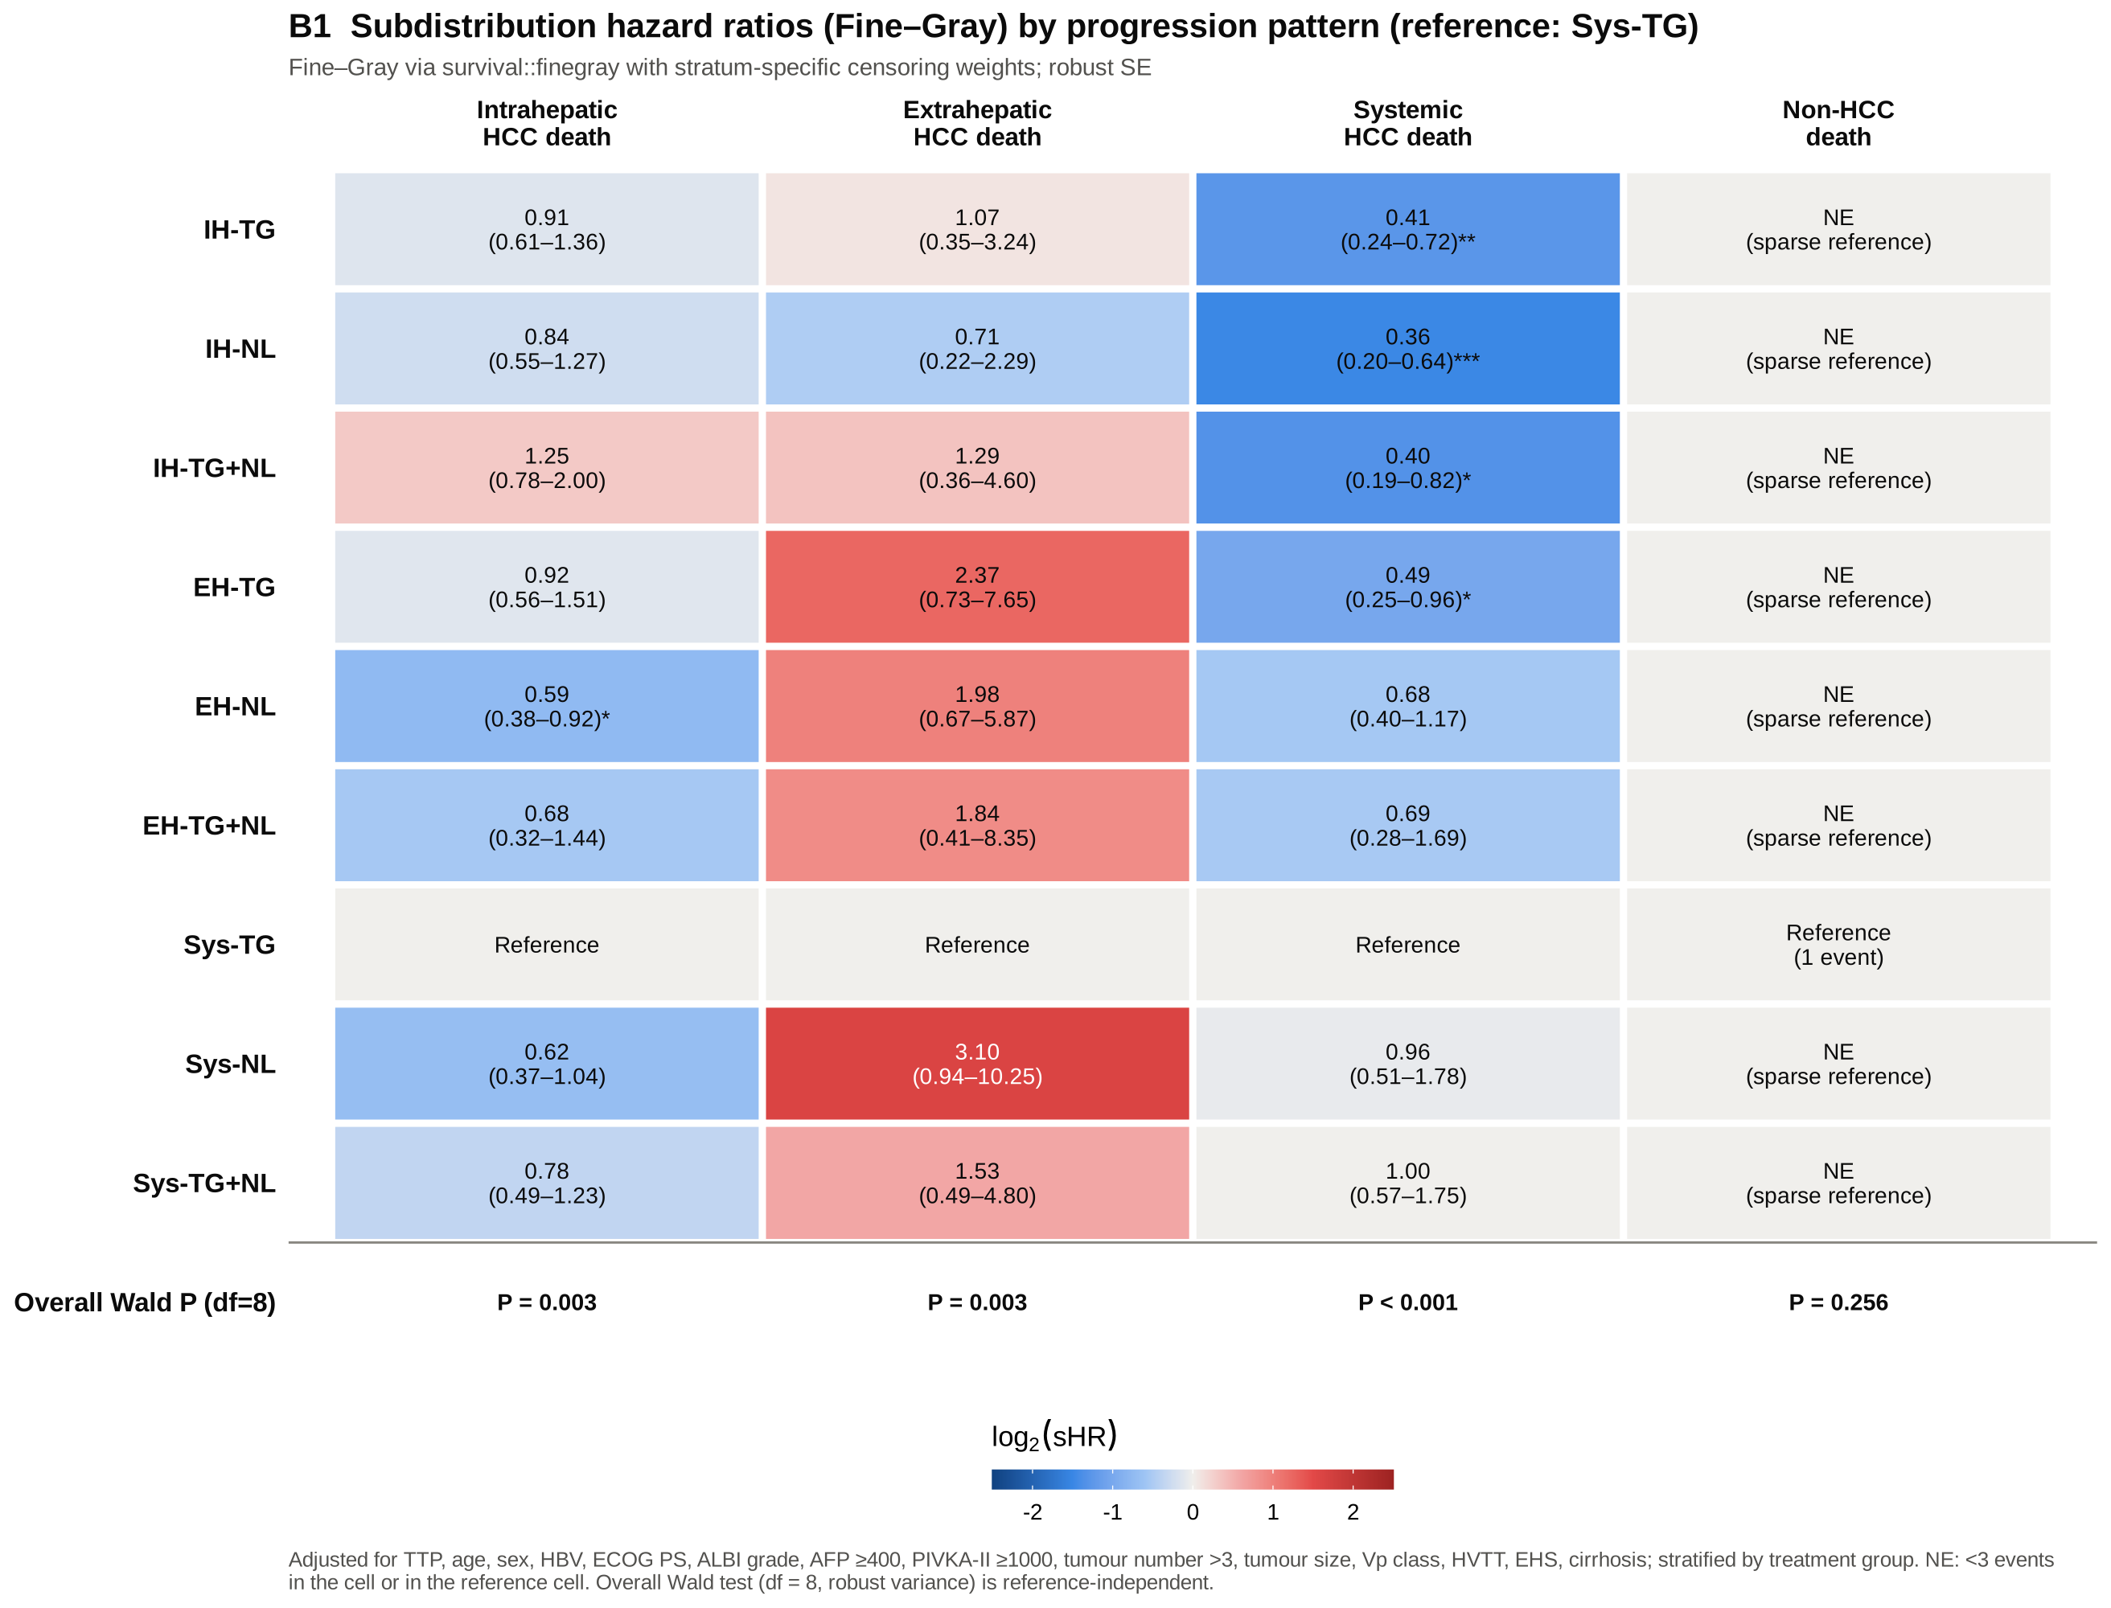
图 B1-sHR Fine–Gray sHR 矩阵（参照 Sys-TG）
主要结果与阐释：
- 系统性 HCC 死亡：IH-TG 0.41（0.24–0.72）、IH-NL 0.36（0.20–0.64）、IH-TG+NL 0.40（0.19–0.82）、EH-TG 0.49（0.25–0.96）显著低于 Sys-TG，与 csHR 一致；Sys-NL（0.96）、Sys-TG+NL（1.00）与 Sys-TG 几乎相同。
- 肝内 HCC 死亡：只有 EH-NL 显著低于 Sys-TG（0.59，0.38–0.92），其余模式的 sHR 为 0.62–1.25，均不显著。与 csHR 对比：IH-TG、IH-NL 的肝内 csHR 显著低于 Sys-TG，但 sHR 接近 1。原因是 Sys-TG 患者同时有很高的系统性死亡竞争风险，所以最终死于肝内原因的累积概率与 IH 类模式相近。
- 整体 Wald 检验：肝内 P = 0.003，肝外 P = 0.003，系统性 P < 0.001，Non-HCC P = 0.26。

4.3 B2 Lunn–McNeil 跨死因异质性检验
分析手段：仅纳入 3 种 HCC 相关死因（Non-HCC 和无法判定在扩展数据中作为删失）。每位患者复制 3 行（每个死因一行），event = (死因 = 该行死因)。m0：模式效应在三种死因间共用，协变量与死因交互，strata(死因 × 治疗组)；m1：模式 × 死因（每种死因各有一套模式效应）。似然比检验 m1 vs m0，df = 8 × 2 = 16。另报告降维版本：部位 × 死因（df = 4）和形式 × 死因（df = 4）。后续检验：对每种模式，以加权效应编码（与按模式占比加权的平均模式比较）检验其效应在三种死因间是否相等（Wald df = 2），9 个检验 Holm 校正。验证：m1 的系数与分别拟合的 cs-Cox 完全一致（差异 < 10⁻¹⁴）。
分析目的：B1 每一列分别检验“模式是否与该死因有关”，但无法回答“模式的作用在不同死因间是否不同”。Lunn–McNeil 正式检验后者，即进展模式是否决定“死于哪种原因”，而不仅是“死得快慢”。结果与参照组选择无关。
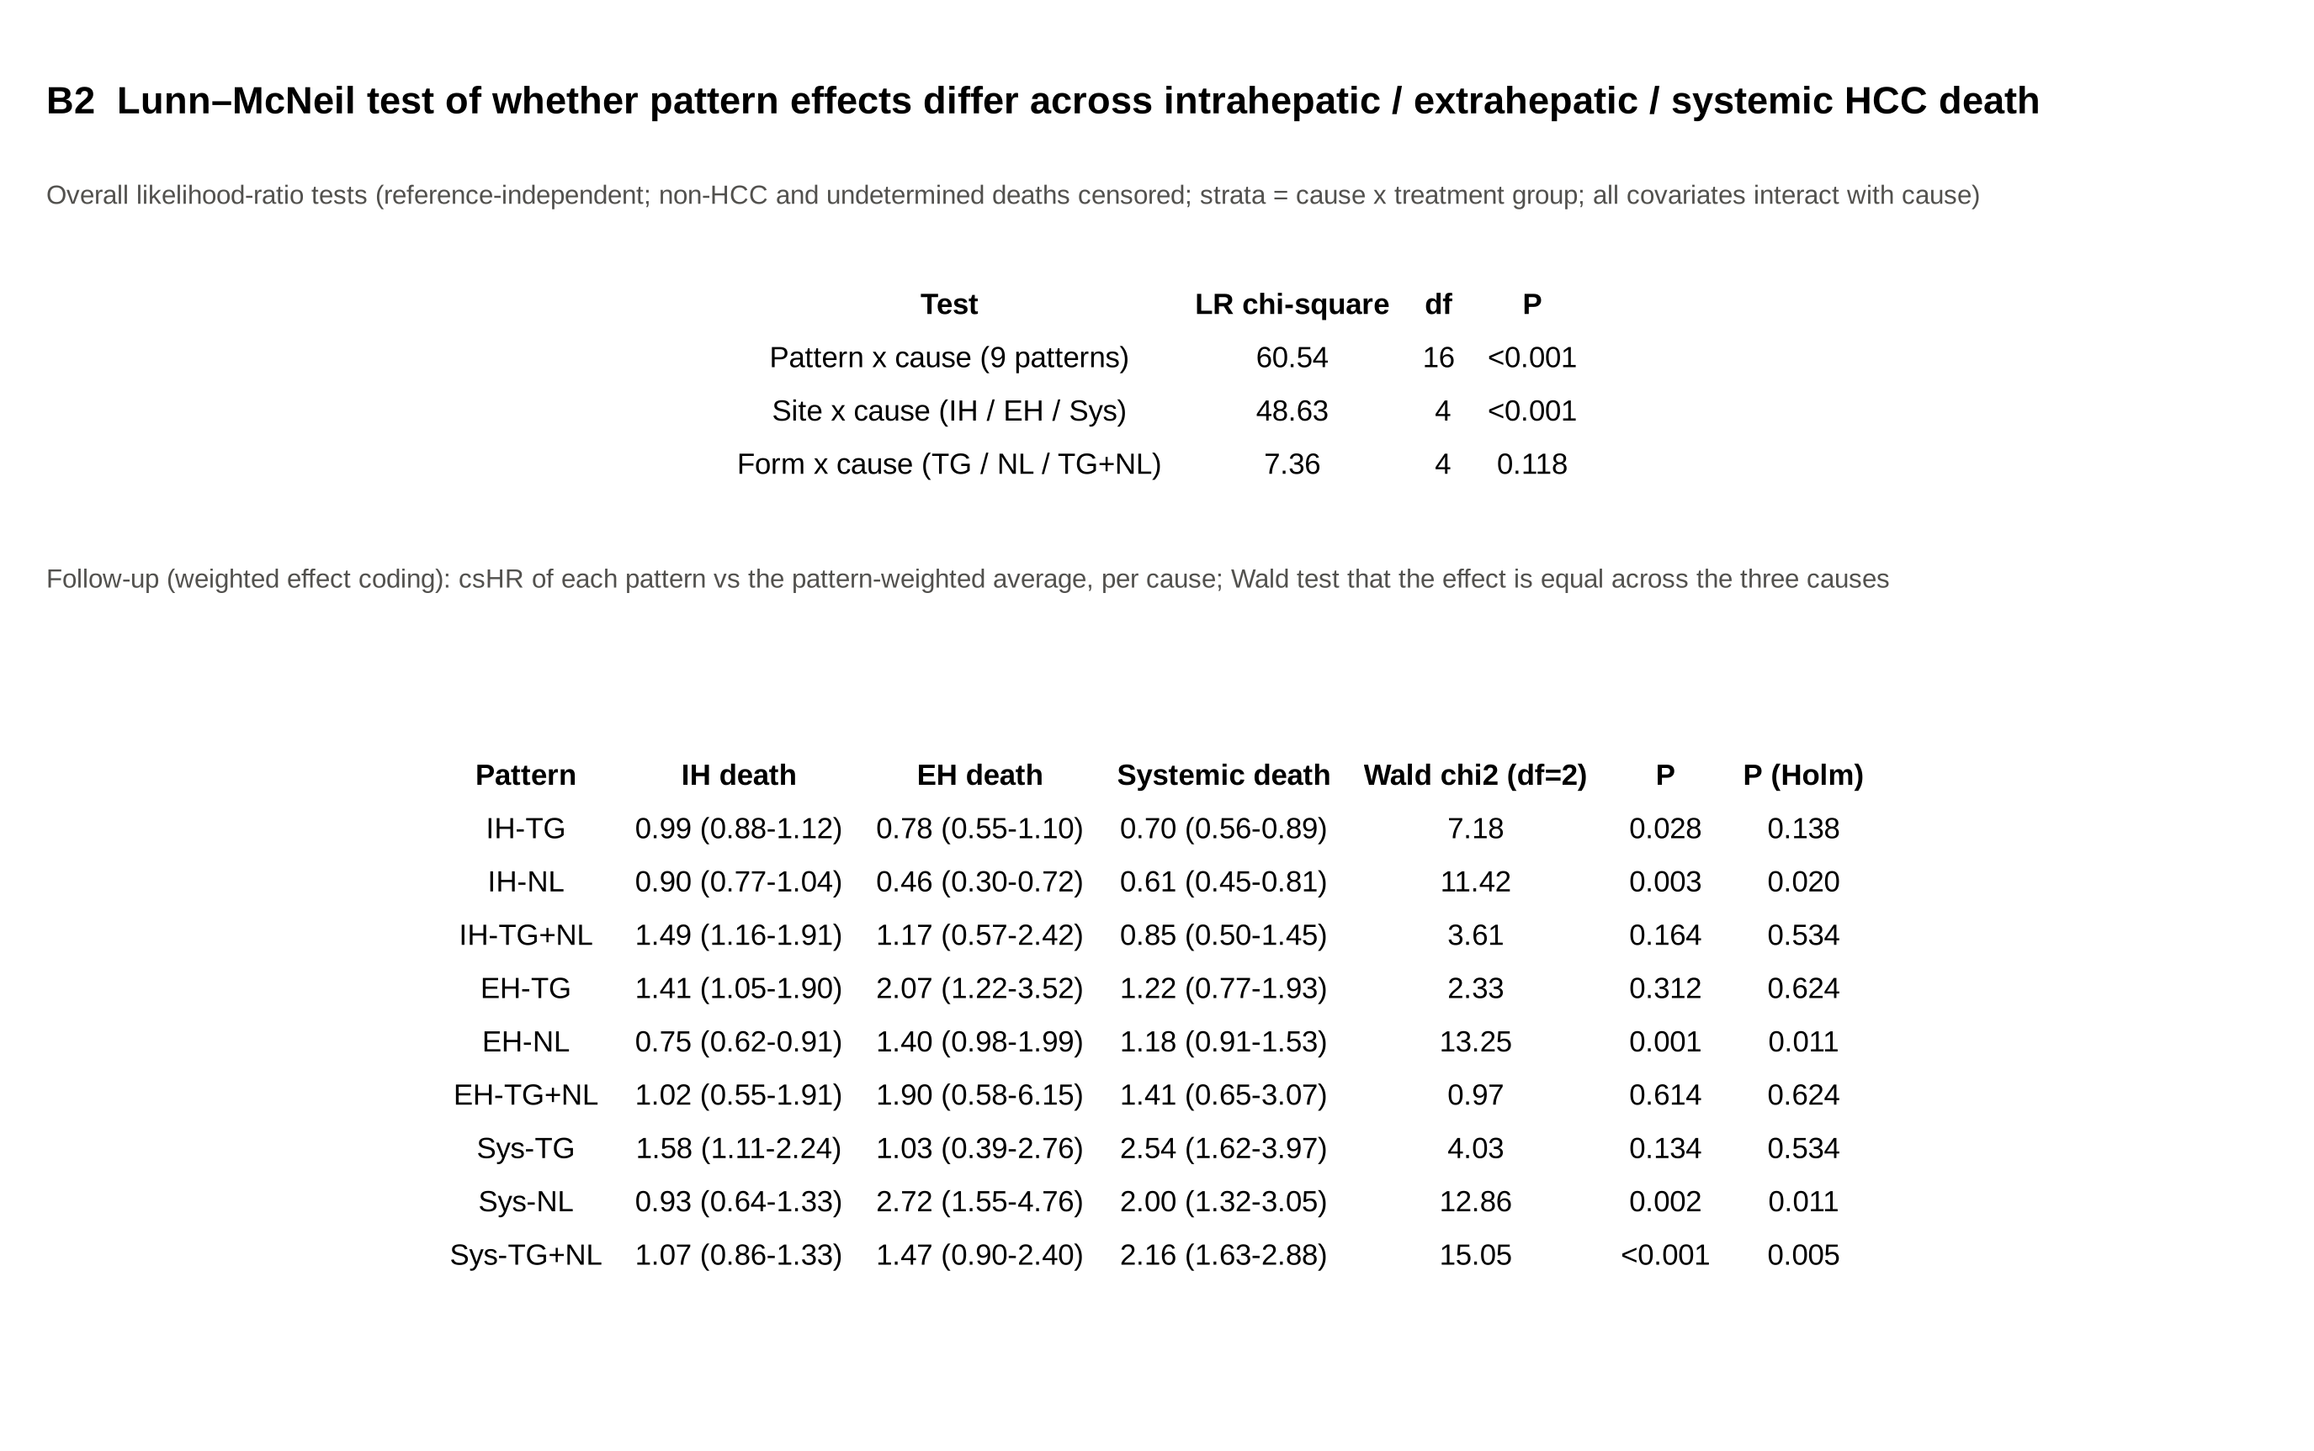
图 B2 Lunn–McNeil 异质性检验及加权效应编码后续检验
主要结果与阐释：
- 模式 × 死因：χ²(16) = 60.5，P < 0.001。进展模式对肝内、肝外、系统性 HCC 死亡的作用显著不同。
- 部位 × 死因：χ²(4) = 48.6，P < 0.001；形式 × 死因：χ²(4) = 7.4，P = 0.12。异质性主要来自进展部位（IH / EH / Sys）；肿瘤增大还是新发病灶（TG / NL）对死因去向的影响不大。
- 后续检验（效应编码 csHR，与加权平均模式比较）：Sys-TG+NL 的系统性死亡为 2.17（1.63–2.88），肝内死亡为 1.07，Holm P = 0.005；Sys-NL 的肝外死亡为 2.72（1.55–4.76）、系统性死亡 2.00，肝内 0.93，Holm P = 0.011；EH-NL 的肝内死亡为 0.75（0.62–0.91），Holm P = 0.011；IH-NL 的肝外死亡为 0.46（0.30–0.72），Holm P = 0.020。这些模式与 A4 的 PMR 富集方向一一对应。Sys-TG 的系统性（2.54）和肝内（1.58）效应都升高，所以跨死因差异不显著（Holm P = 0.53）：Sys-TG 是“全面高危”，而非只集中在某一种死因。

5. 验证与敏感性分析

5.1 与原 HR 矩阵的验证（参照 IH-TG）
目的：确认数据合并、模式归类和协变量设置与原流程一致。原矩阵数值：Sys-TG 全因 HR 1.96（1.48–2.61），Sys-TG 系统性死亡 csHR 4.11，IH-NL 全因 HR 0.76。
设定 | Sys-TG 全因 HR | Sys-TG 系统性 csHR | IH-NL 全因 HR
原矩阵（目标） | 1.96 (1.48–2.61) | 4.11 | 0.76
本次主模型（全协变量，含 TTP） | 1.86 (1.40–2.48) | 3.60 (2.12–6.12) | 0.85 (0.71–1.02)
基线协变量，不含 TTP | 1.93 (1.45–2.57) | 3.79 (2.23–6.42) | 0.76 (0.63–0.90)
未调整（仅 strata(Group)） | 1.88 (1.42–2.50) | 4.66 (2.78–7.80) | 0.67 (0.56–0.80)

结论：模式人数与原图一致（如 Sys-TG 74 例、EH-TG+NL 34 例）；在不含 TTP 的设定下，三个关键数值与原矩阵很接近（1.93 vs 1.96；3.79 vs 4.11；0.76 vs 0.76），说明数据合并和模式归类正确。剩余差别来自协变量清单：原 IPTW 模型的变量列表未提供。本次主模型额外调整了 TTP；TTP 是强混杂因素，调整后各模式间的差异收窄。

5.2 比例风险假设
Schoenfeld 残差检验：模式项在全因（P < 0.001）和肝内死亡模型（P < 0.001）中违反 PH，在肝外（0.14）、系统性（0.34）、Non-HCC（0.81）模型中满足。因此全因和肝内两列的 HR 应理解为随访期内的平均效应；A1–A4 的固定时间点 CIF 对模式效应不依赖 PH 假设，建议作为主要的绝对风险结论。

5.3 敏感性分析汇总
敏感性分析 | 结果 | 位置
6、24 个月时间点 | CIF、ARD、PMR 的方向与 12 个月一致 | figS_CIF6/24、figS_ARD6/24、figS_PMR6/24
未调整 Aalen–Johansen CIF | 12 个月全因死亡从 IH-NL 49.8% 到 Sys-TG 83.4%，梯度比调整后更陡，说明部分差异来自 TTP 和基线混杂 | figS_AJ
Firth 惩罚 Cox（稀疏格子） | 与常规估计一致，如全因 IH-NL 0.45（0.33–0.61）、系统性 IH-NL 0.24（0.14–0.43）；整体 Wald 检验结论不变 | figS_firth
排除 8 例死因无法判定 | 全因 IH-NL 0.46（0.34–0.62），系统性 IH-NL 0.24（0.14–0.43），几乎不变 | figS_undet
纳入 11 例删除标记病例 | 全因 IH-NL 0.47（0.34–0.63），系统性 IH-NL 0.24（0.14–0.42），几乎不变 | figS_del
部位/模式 × 治疗组交互（全因） | 部位 × 治疗组 χ²(4) = 7.2，P = 0.13；模式 × 治疗组 χ²(16) = 24.1，P = 0.087，支持合并分析 | xlsx: Interaction_treatment
进展时状态调整 | 数据中没有进展时的 Child-Pugh、ECOG、AFP，无法执行 | —

6. 综合解读与写作建议

6.1 核心结论
- 首次进展的部位决定进展后的死亡去向：肝内进展者主要死于肝内 HCC，系统性进展者系统性 HCC 死亡显著增多，Sys-NL 富集肝外 HCC 死亡。Lunn–McNeil 部位 × 死因 P < 0.001，而形式 × 死因 P = 0.12。
- 即使在系统性进展患者中，肝内 HCC 死亡仍占约一半，提示进展后的肝内局部控制仍有价值。
- Sys-TG、Sys-NL、Sys-TG+NL 三种系统性模式的全因和系统性死亡风险相近，可视为同一高危层级，其中 Sys-TG 的肝内致死风险同样较高；单纯肝内进展（尤其 IH-NL）预后最好。

6.2 结果段落示例（英文，可直接修改使用）
Among 1786 patients with first radiological progression (1186 post-progression deaths; median post-progression follow-up 18.7 months), the adjusted 12-month cumulative incidence of death ranged from 57.9% (IH-NL) to 79.1% (Sys-TG), against a population-standardised average of 66.1%. Intrahepatic HCC-related death was the leading cause in every pattern, whereas systemic HCC-related death clustered in systemic patterns (12-month CIF 24–26% vs about 10% in intrahepatic patterns; ARD +9 to +11 percentage points). Compared with Sys-TG, intrahepatic-only progression carried a lower hazard of all-cause death (IH-NL HR 0.46, 95% CI 0.34–0.62) and of systemic HCC-related death (csHR 0.24, 0.14–0.42), whereas Sys-NL and Sys-TG+NL did not differ from Sys-TG. Pattern effects differed across causes of death (Lunn–McNeil χ²(16) = 60.5, P < 0.001), driven by the site (χ²(4) = 48.6, P < 0.001) rather than the form of progression (χ²(4) = 7.4, P = 0.12).

6.3 局限
- 部分模式样本小（EH-TG+NL n = 34，Sys-TG n = 74），对应格子的事件少，CI 宽。
- 全因与肝内死亡模型的模式项违反 PH，HR 为平均效应。
- 94 例 PPOS_status 与 Death_status_0930 不一致，需临床数据团队核实。
- 缺少进展时的肝功能、体能状态和后线治疗信息，无法评估中介作用。

7. R 代码说明
全部结果由一个脚本 R/fig4_4_analysis.R 生成（UTF-8 编码）。运行：在 Fig4.4 目录下，将 raw.xlsx、baseline.xlsx、cod.xlsx 放入 data/，执行 Rscript R/fig4_4_analysis.R；或在 R 中 source("R/fig4_4_analysis.R", encoding = "UTF-8")。默认 B = 1000，4 核约 3 分钟。
脚本章节 | 内容 | 产出
§1 Load data | 读取三表，逐行核对编号/Group/patient_sn/基线日期 | QC_linkage
§2 Cohort | 队列筛选、9 模式归类（map_pattern：部位 × 形式）、结局编码、协变量处理 | Cohort_flow、Events_total、Pattern_classification
§3 CIF engine | 分层 cs-Cox + Breslow 基线 + CIF 合成 + G-computation；与 riskRegression 自检；1000 次 bootstrap | A1–A4 全部估计值与 CI
§4 Aalen–Johansen | 未调整 CIF | CIF_unadjusted_AJ、figS_AJ
§5 hr_matrix() | 全因 Cox、cs-Cox、Fine–Gray、Firth；整体 Wald；NE 规则；BH-FDR；Schoenfeld | B1 矩阵、Overall_Wald、PH_Schoenfeld
§6 Lunn–McNeil | 扩展数据、m0/m1/部位/形式模型、LRT、加权效应编码后续检验 | B2、LunnMcNeil、LM_followup_effectcoded
§7 Validation | 以 IH-TG 为参照复现原矩阵 | Validation_refIHTG
§8 Sensitivity | 排除无法判定、纳入删除标记、治疗组交互 | Sens_*、Interaction_treatment
§9 Figures | 所有图（ggplot2 + patchwork） | output/*.pdf、output/png/
§10 Tables | xlsx 与汇总 PDF 报告 | Fig4.4_Tables.xlsx、Fig4.4_Full_Report.pdf

可调参数（环境变量）：N_BOOT（bootstrap 次数）、N_CORES（并行核数，Windows 自动为 1）、REF_HR（4.4B 参照组，默认 Sys-TG）、DATA_DIR、OUT_DIR。所用 R 包：survival 3.5-8、riskRegression 2023.12.21、prodlim、coxphf 1.13.4、ggplot2、patchwork、openxlsx、readxl、gridExtra、scales。

